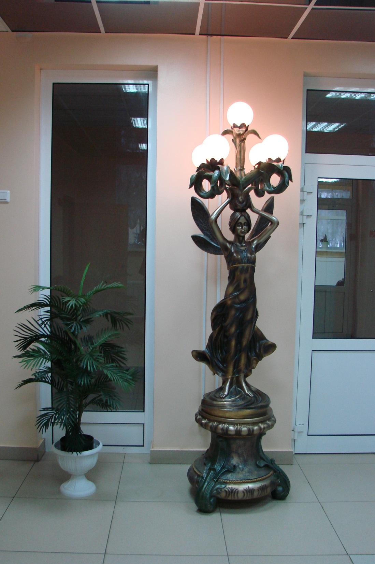

Стационар круглосуточного пребывания больных
г. Челябинск, ул. Блюхера, 44
График работы круглосуточно

Главный врач | Терентьев  Владимир Георгиевич | 225-39-73 | Прием граждан  Понедельник 13.00 — 15.00
Заместитель главного врача по медицинской части | Гехт  Екатерина Альфредовна | 225-39-61 | Среда  10.00 — 14.00
Заместитель главного врача по клинико-экспертной работе | Гордиенко Любовь Владимировна | 225-39-58 | Вторник  10.00 — 14.00
Заведующий отделением | Казакова  Ольга Валерьевна | 225-38-52 | Четверг  10.00 — 15.00
Старшая медицинская сестра | Круглова  Ольга Николаевна | 225-39-24 | Вторник  14.00 — 17.00
Начальник хозяйственного отдела | Сенчук  Людмила Васильевна | 225-39-64

